|  |  |
| --- | --- |
| СОГЛАСОВАНО  Зам. директора  Лаврушина Ю.Ю. | УТВЕРЖДАЮ  Директор МАУ ДО «ДШИ «Гармония»  Захаренкова О.А. |

Открытый урок

Преподавателя МАУ ДО «ДШИ «Гармония»

Дурневой Елены Павловны.

Тема урока: «Традиционная роспись по дереву. Городецкая роспись»

Учащиеся: 3 класс ДПОП «Живопись» 8(9).

Предмет: Прикладное творчество

Материально-техническая база: образцы городецкой росписи, открытки, репродукции, таблицы поэтапной росписи, наглядные пособия, готовые расписные изделия, кроссворд по пройденной теме «Городецкая роспись», лист бумаги, простой карандаш, ластик, баночка для воды, гуашь, кисти, салфетка, заготовка для росписи.

Тип урока: комбинированный.

Методы обучения:

* словесные (рассказ, объяснение, беседа);
* наглядные (демонстрация наглядных пособий, наблюдения и др.);
* практические (упражнения, практические работы и др.).

Цель урока:

Познакомить учеников с произведениями и историей развития Городецкой росписи. Познакомить с узорами в изделиях мастеров и основными этапами росписи. Развитие познавательной активности детей, творческой фантазии, художественного вкуса. Воспитывать интерес к народному искусству, уважение к творческому наследию.

Задачи:

Обучающие:

Развивать интерес и любовь к народному искусству. Закреплять умение строить композицию рисунка. закреплять и углублять знания о городецкой росписи. Учить выделять яркий народный колорит, композицию узора, точки, чёрточки, оживки, рисовать элементы кистью. Развивать эстетическое восприятие, чувство прекрасного.

Развивающие:

- развивать эстетическое восприятие, чувство цвета, ритма, композиции;

- развивать самостоятельность и творческую фантазию.

Воспитательные:

- воспитывать любовь к искусству, народным традициям;

- воспитывать уважение к труду городецких мастеров, интерес к их работе.

Ход урока:

Приветствие

Организационный момент. Подготовка и проверка готовности к уроку.

Городецкая роспись — это русский народный художественный промысел, особый вид росписи по дереву, который появился в середине XIX века в Нижегородской губернии.  
Городецкая роспись возникла в Поволжье, в районе города под названием Городец. Жители близлежащих деревень украшали деревянные прялки резьбой. Сначала узор создавали с помощью вставок из других пород дерева, затем резной орнамент стали подкрашивать, а еще позже роспись полностью вытеснила резьбу.  
Городецкие прялки отличались от обычных тем, что их не вытачивали из цельного куска дерева, а изготавливали из двух частей — гребня и донца. Донце представляло собой широкую доску: с одного конца она сужалась, и в этом месте делали отверстие для ножки гребня. Как раз донце и было расписным: когда прялкой не пользовались, ее вешали на стену в качестве украшения.

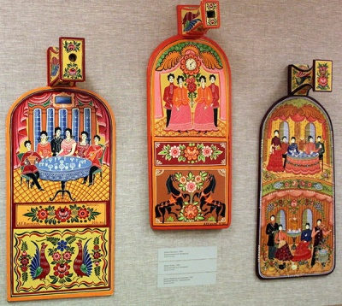 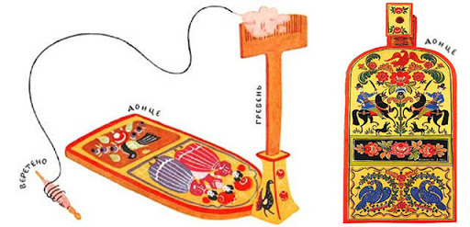  
  
Вскоре яркими рисунками стали украшать не только прялки, но и [сани](https://www.culture.ru/s/vopros/sani/), сундуки, мебель, игрушки, шкатулки, деревянные панно и многие другие предметы. Изначально для росписи использовали яичные [краски](https://www.culture.ru/materials/254951/surik-okhra-i-kinovar-kakie-kraski-ispolzovali-na-rusi), а на смену им пришли масляные, темперные и гуашевые.  
  
Городецкую роспись выполняли на деревянной основе, которую перед этим грунтовали желтым, красным или черным цветами. Позже, уже после второй мировой войны, в качестве основы выбирали необработанное дерево. Это позволило рисунки сделать более легкими, придавая им прозрачности.

Краски наносили большими цветовыми пятнами, после чего приступали к прорисовке деталей.  
  
Сюжетами городецкой росписи становились, прежде всего, жанровые сцены: праздники, прогулки, чаепития, охота, свидание влюбленных и многие другие.

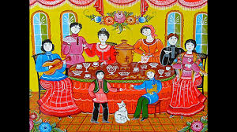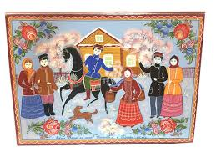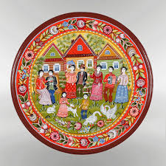  
  
Вторым излюбленным мотивом городецких мастеров были цветы. Часто встречались и изображения животных, в частности коней и птиц. Но некоторые мастера прибегали к более экзотическим образам, например рисовали львов. Такие рисунки обычно были парными: животные на изделиях смотрели друг на друга, как на гербах.

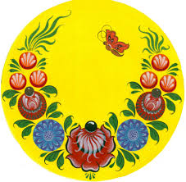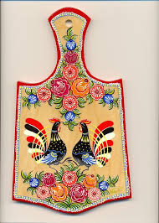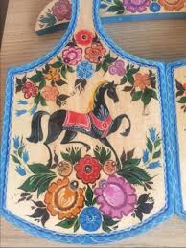

Цветочный орнамент наиболее простой в исполнении. Выделяют несколько элементов орнамента:

1. «Букет» - симметричное изображение. Это небольшие композиции, состоящие из 1 – 3 цветков. Украшают коробочки, шкатулки, стаканчики, солонки, чашки, пиалы;

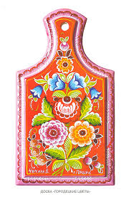

1. «Гирлянда» - вид «букета», когда один крупный цветок располагается в центре, а вокруг него выстраивается композиция с более мелкими цветками;

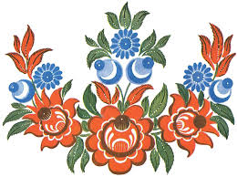

1. «Ромб» - вариация «гирлянды». Несколько крупный цветков формируют центр, а листья и бутоны уменьшаются на вершине ромба. Орнамент чаще украшает крупные сундуки, большие разделочные доски, дверцы шкафов и хлебницы;

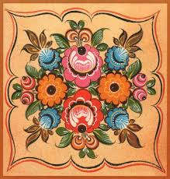

1. «Цветочная полоса» - сложная композиция, состоящая из верхнего и нижнего ярусов. Орнамент может формироваться с полосы одинаковых по размеру цветков или из разных по цвету, форме и виду цветочных элементов;
2. «Венок» - вариация «цветочной полосы», но только замкнутого типа. Обычно украшает поверхности блюд, подносов, шкатулок, винных бочек.

**МОТИВЫ «КОНЬ» И «ПТИЦА»**

Различают симметричные и ассиметричные композиции. Птиц  и коней чаще всего размещают в центре цветущего дерева или в обрамлении венка. Встречаются изделия-комплекты, на каждом из которых расположено сразу несколько мотивов. Например, курица и петушок или две лошади разных цветов.

Эффектнее смотрятся подобные узоры на черных и красный полотнах. Базовый цвет: охра, золото, оранжевый, желтый. Парное изображение пернатых олицетворяет семейную гармонию и благополучие. Лошадки символизируют успех  и процветание.

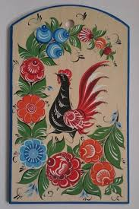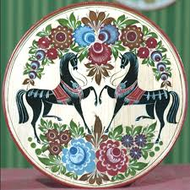

**СЮЖЕТНАЯ РОСПИСЬ**



Сюжетные рисунки размещаются на крупных изделия: сундуках, блюдах, столешницах. Мастера традиционно изображали сцены чаепитий и празднований, свадьбы на фоне богатого стола, столы с чашками, цветами и самоварами. Лица людей  обращались в сторону зрителей, что часто излишне сложным композициям придавало некую неправдоподобность.

Излюбленная тема рисунков – экстерьеры домов с резными ставнями, яркими наличниками, печными трубами. Картину дополняли колодцы, плетеные заборы с цветами или кувшинами и сидящими петухами. Кроме этого, «обогатить» полотно могли изображением и других животных – собак, кошек, куриц с цыплятами.

ТЕХНИКА ВЫПОЛНЕНИЯ ГОРОДЕЦКОЙ ЖИВОПИСИ

В течение многих десятилетий мастера отрабатывали приемы рисования цветов (розана, купавки) и выработали определенные правила.

Роспись выполняют прямо на деревянной основе. Каждый основной цвет «разбеливают», таким образом, увеличивая количество цветов в палитре ровно вдвое.

На поверхности тонкими линиями карандашом очерчивают основные линии росписи. Особое внимание уделяют «узлам» рисунка, то есть, самым крупным и важным элементам. Средние и мелкие детали выступают связующими крупных узоров и могут выполняться во время импровизации.

1. В узлах росписи широкой кистью формируют основу цветка. Замалевки. Розан выполняется обычно розовым цветом, а купавка - голубым. Для узоров в виде ягодок и цветков применяют такие цвета: охра, розовый, чистый красный, бордо, голубой, синий. Для оформления листков используют чистый зеленый цвет. Маленькие листики и завитки иногда оформляли коричневой краской.
2. Поверх светлых пятен наносится более темный колер. Вся роспись состоит из простых элементов: скобы, дуги, спирали, штрихи, капли. Теневка. Обозначают центр цветка и лепестки. У розана центр рисуют в середине цветка, у купавки он смещается влево или вправо. Центр обозначают небольшим кружком. Лепестки цветов имеют форму полукруглых дужек. Цвет дужек совпадает с цветом центра цветка

Основные цвета теневки: черный, коричневый и синий. За счет использования глубокого черного тона, на фоне которого прорисовывали ключевые элементы орнамента, удавалось получить яркий и довольно контрастный узор. Если для теневки использовали коричневый тон, роспись получалась более легкой и нежной.

1. Разживка. Для разживки использовали белый цвет. Желтым оттенком пользовались реже. Он был нужен только в том случае, если листьям придавались объемные акценты.

Финальный этап – нанесение контрастных (черные или белые) штрихов и точек  поверх готового рисунка. Данный этап проводится при помощи тончайшей кисточки. Как только полотно подсохнет, роспись «закрепляется» толстым слоем лакового покрытия.

А сейчас мы с вами научимся изображать основные элементы городецкой росписи так, как это делают народные мастера. Мы познакомились с элементами росписи. Чтобы приблизиться к ее секретам, стать мастером, нужно учиться.

В процессе самостоятельной работы учитель предоставляет детям творческую свободу, оказывая индивидуальную помощь.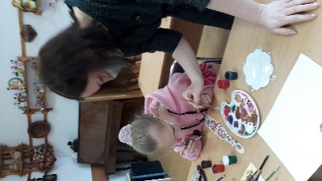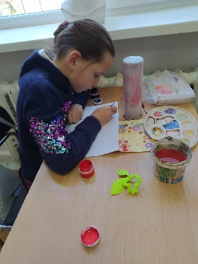 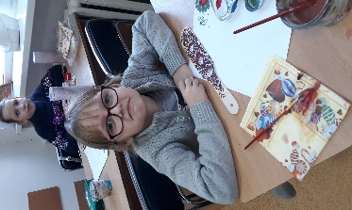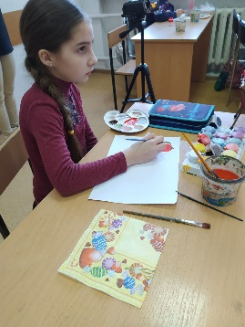

В середине урока, что бы дети отдохнули, им предлагается разгадать кроссворд по пройденной теме «Городецкая роспись».

1. Один из видов композиции городецкой росписи? (сюжетная)
2. Один из основных элементов городецкой росписи? (купавка)
3. Часто используемый цвет для фона? (желтый)
4. Цвет используемый для написания узора? (розовый)
5. Один из основных элементов городецкой росписи? (розан)

А теперь продолжаем нашу творческую работу.

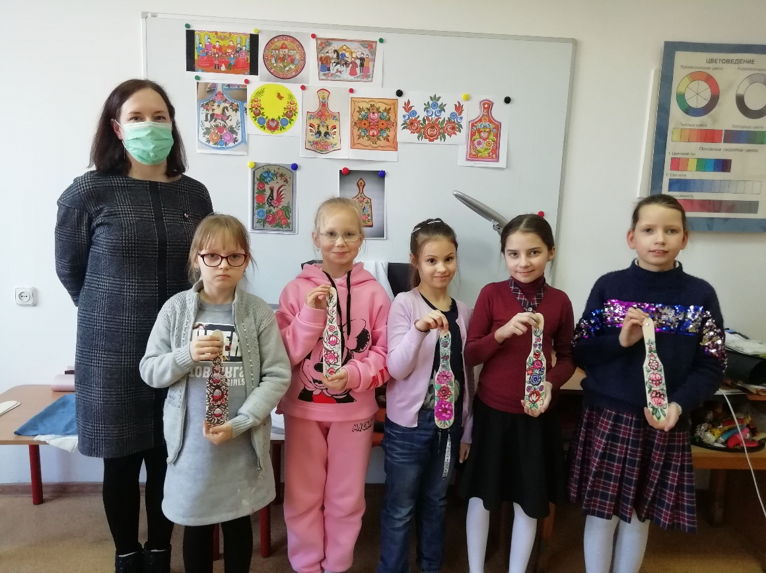

В конце урока устраивается выставка. Ребята демонстрируют свои работы и вместе с учителем выбирают лучшие. Учитель благодарит ребят за проделанную работу, не забывает похвалить каждого ученика, отметить то, что лучше всего удалось.